21/09/2018

Julio Alejandro Tejada Nava ITIW31

Reporte Practica 1

Universidad Tecnológica de Ciudad Juárez

Tecnologías de la Información y la Comunicación

Contents

Introducción 2

Objetivo 3

Desarrollo 3

Realización de la practica 3

Diseño en Labview 4

Resultado de cálculos 5

Conclusión 6

# Introducción

Este documento presenta el reporte de la práctica de laboratorio realizada en el software Labview. La practica consiste en calcular la longitud de onda de 9 diferentes frecuencias, en base a la cantidad de Frecuencia de onda en Hercios o longitud de onda proporcionados. Al realizar estos cálculos se estimará la frecuencia proporcionada por el espectro de ondas de radio y televisión. El espectro electromagnético (o simplemente espectro) es el rango de todas las radiaciones electromagnéticas posibles. El espectro de un objeto es la distribución característica de la radiación electromagnética de ese objeto. Las ondas de radio suelen ser utilizadas mediante antenas del tamaño apropiado (según el principio de resonancia), con longitudes de onda en los límites de cientos de metros a aproximadamente un milímetro. Se usan para la transmisión de datos, a través de la modulación. La televisión, los teléfonos móviles, las resonancias magnéticas, o las redes inalámbricas y de radio-aficionados, son algunos usos populares de las ondas de radio.

Las ondas de radio pueden transportar información variando la combinación de amplitud, frecuencia y fase de la onda dentro de una banda de frecuencia.

Los datos arrojados mediante el software de Labview demostraron que la longitud de onda en metros era cada vez mas corta mientras mas frecuencia presentaba la onda. A continuación, se mostrarán los resultados de la practica mencionada.

# Objetivo

El objetivo principal de la practica consiste en calcular mediante un programa, la longitud de onda de las 9 diferentes frecuencias que delimitan la clasifican de las bandas de frecuencia del espectro de ondas de radio y televisión. Los objetivos específicos se podrían presentar como:

* El cálculo de longitud de onda en metros, dada la frecuencia de onda en Hercios
* El cálculo de frecuencia de onda en Hercios, dada la longitud de onda en Metros
* La aplicación de las formulas para determinar estos datos

# Desarrollo

## Realización de la practica

La practica consiste en una serie de instrucciones presentadas a continuación:

1.- Ponga (como entradas) los datos de las frecuencias y longitudes de onda, mostrado en la tabla A y encuentra los valores de salidas, de las frecuencias y longitudes de onda solicitados.

2.- Calcule la longitud de onda y frecuencias que delimitan la clasificación de las bandas de frecuencia, del espectro de ondas de radio y televisión, con las siguientes formulas:

|  |  |  |
| --- | --- | --- |
| **Frecuencia:** | **Longitud de onda** | **Constantes** |
| f = c ÷ λ | λ = c ÷ f | C = 3x10^8 m/s |

## Diseño en Labview

La siguiente imagen muestra el diseño de controles para el calculo de las frecuencias y longitudes de onda:

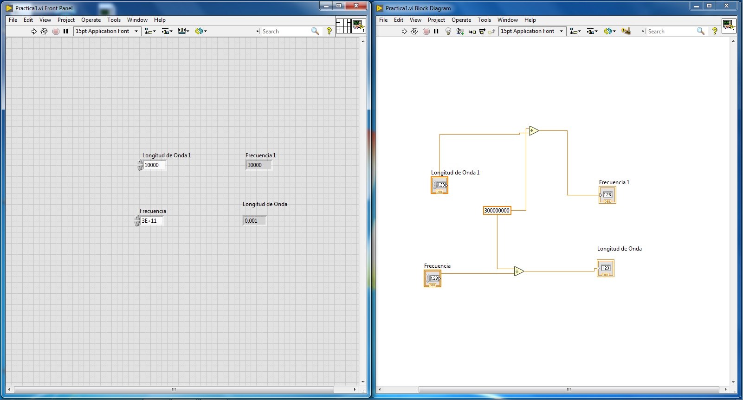

Imagen 1. Captura de pantalla del diseño en labview

## Resultado de cálculos

La siguiente tabla presenta los datos proporcionado en la práctica para realizar los cálculos, incluidos los datos ya previamente calculados:

|  |  |  |
| --- | --- | --- |
| Tabla A | | |
| **(f)** | **Frecuencia (Hz)** | **Longitud de onda λ (m)** |
| f1 | 3000 Hz (calculado) | 100000 |
| f2 | 30000 Hz (calculado) | 10000 |
| f3 | 300000 Hz (calculado) | 1000 |
| f4 | 3000000 Hz (calculado) | 100 |
| f5 | 30 MHz | 10 (calculado) |
| f6 | 300 MHz | 1 (calculado) |
| f7 | 3000 MHz | 0.1 (calculado) |
| f8 | 30 GHz | 0.01 (calculado) |
| f9 | 300 GHz | 0.001 (calculado) |

# Conclusión

Las ondas de radiofrecuencia se utilizan ampliamente en la actualidad para transmitir información a grandes distancias. La práctica realizada nos ha ilustrado el tamaño de frecuencia y longitud de onda que contienen estas ondas al ser transmitidas por un medio, en este caso, el espacio libre.

Las fórmulas proporcionadas por la práctica, fueron las utilizadas para el calculo de las frecuencias y longitudes de onda. Los datos calculados reflejaban que la longitud de onda en metros reducía su valor mientras más alta era la frecuencia en Hercios. Así mismo la frecuencia era más alta al reducir el valor de la longitud de onda.